**KẾ HOẠCH BÀI DẠY**

**Trường: TH, THCS và THPT Tân Phú Giáo viên:** LÊ THỊ TRINH

**Tổ: Lý – Hóa – Sinh - CN**

**CHỦ ĐỀ. VI SINH VẬT VÀ ỨNG DỤNG**

**BÀI 27: ỨNG DỤNG VI SINH VẬT TRONG THỰC TIỄN (2 TIẾT)**

**I.MỤC TIÊU**

|  |  |  |
| --- | --- | --- |
| **Phẩm chất, năng lực** | **Mục tiêu** | **Mã hóa** |
| **1.Về năng lực**  **a.Năng lực sinh học** | | |
| Nhận thức sinh học | – Trình bày được cơ sở khoa học của việc ứng dụng vi sinh vật trong thực tiễn. | (1) |
| – Trình bày được một số ứng dụng vi sinh vật trong thực tiễn ( sản xuất và bảo quản thực phẩm, sản xuất thuốc, xử lí môi trường,…). | (2) |
| Tìm hiểu thế giới sống | – Quan sát và thống kê được các ứng dụng của vi sinh vật ở địa phương em. | (3) |
| Vận dụng kiến thức kĩ năng đã học | – Giải thích được một số ứng dụng của vi sinh vật trong thực tế đời sống tại địa phương (muối chua rau, củ, quả; làm giấm; nấu rượu; làm tương,...). | (4) |
| **b.Năng lực chung** | | |
| Tự chủ và tự học | - Tìm kiếm, đánh giá và lựa chọn được nguồn tài liệu phù hợp về các ứng dụng của vi sinh vật trong thực tiễn. | (5) |
| Giải quyết vấn đề và sáng tạo | – Thu thập và làm rõ các thông tin liên quan đến các sản phẩm công nghệ vi sinh vật. | (6) |
| **2.Về phẩm chất** | | |
| Trách nhiệm | - Chủ động, tích cực tham gia và vận động mọi  người sử dụng các sản phẩm ứng dụng công  nghệ vi sinh vật thân thiện với môi trường. | (7) |

**II.THIẾT BỊ DẠY HỌC VÀ HỌC LIỆU**

|  |  |  |
| --- | --- | --- |
| **Hoạt động** | **Giáo viên** | **Học sinh** |
| **Hoạt động 1. Mở đầu** | * Hình ảnh về các sản phẩm và quy trình sản xuất các sản phẩm ứng dụng vi sinh vật trong thực tiễn. * Sơ đồ tư duy về cơ sở khoa học của ứng dụng vi sinh trong thực tiễn. | - SGK  - A3, bút lông, biên bản thảo luận nhóm. |
| **Hoạt động 2. Hình thành kiến thức mới** | - Các loại PHT, câu hỏi  - Máy tính, máy chiếu |  |
| **Hoạt động 3. Luyện tập** | - Bài tập trắc nghiệm |  |
| **Hoạt động 4. Vận dụng** | - Bài tập SGK | **-** SGK |

**III.TIẾN TRÌNH DẠY HỌC**

**A.TIẾN TRÌNH DẠY HỌC**

|  |  |  |  |  |
| --- | --- | --- | --- | --- |
| **Hoạt động học (thời gian)** | **Mục tiêu**  **(mã hóa)** | **Nội dung dạy học trọng tâm** | **PP/KTDH chủ đạo** | **Phương án đánh giá** |
| **Hoạt động 1. Khởi động**  (5 phút) | (1), | Qua câu hỏi thực tiễn liên quan tới ứng dụng của vi sinh vật | - Kĩ thuật động não | - PP vấn đáp  - Công cụ: 1 câu hỏi |
| **Hoạt động 2. Hình thành kiến thức mới** | | | | |
| **Hoạt động 2.1.1. Tìm hiểu cơ sở khoa học của việc ứng dụng vi sinh vật trong thực tiễn (20 phút)** | (1), | Qua hoạt động nhóm HS tìm hiểu cơ sở khoa học của việc ứng dụng vi sinh vật trong thực tiễn | - Dạy học theo nhóm  - Kĩ thuật sơ đồ tư duy | - PP nghiên cứu tài liệu, trực quan  - Công cụ: các câu hỏi 1,2/130 SGK; bảng 27.1/ 130 SGK. |
| **Hoạt động 2.1.2. Tìm hiểu một số ứng dụng vi sinh vật trong thực tiễn (45 phút)** | (2), (4), (3),  (5),  (6),  (7) | Tìm hiểu một số ứng dụng vi sinh vật trong thực tiễn | -Dạy học theo nhóm  -Kĩ thuật khăn trải bàn | - PP vấn đáp, trực quan  - Công cụ: Phiếu học tập; Câu hỏi 3,4,5,6/132, 133, 134 SGK |
| **Hoạt động 3.**  **Luyện tập (15 phút)** | SH 1.6, (7), (6) | - Bài tập trắc nghiệm | - Kĩ thuật động não | - PP Vấn đáp |
| **Hoạt động 4.**  **Vận dụng ( 5 phút)** | (4)  (7), (6) | - Bài tập 1, 2 SGK | Giao bài tập | - SGK, vở bài tập, hình ảnh. |

**B.CÁC HOẠT ĐỘNG HỌC**

**1.Hoạt động 1. Mở đầu ( 5 phút)**

**a.Mục tiêu: Kích thích học sinh hứng thú tìm hiểu bài mới:** Để bảo quản rau, củ, quả dùng dần vào những tháng trái vụ, hoặc khi thời tiết khắc nghiệt, người nông dân thường dùng biện pháp muối chua (lên men lactic). Em hãy giải thích vì sao khi muối chua, thực phẩm không bị các vi sinh vật khác phân huỷ và có thể bảo quản được lâu hơn?

**b.Nội dung:**

- Hoạt động cặp đôi: Suy nghĩ liên hệ kiến thức đã học để trả lời

**c.Sản phẩm học tập:**

- Trả lời câu hỏi:

+ Không có không khí xâm nhập nên hạn chế vi sinh vật

+ Độ acid gây ức chế vi sinh vật

**d.Tổ chức thực hiện:**

**\*Bước 1: Chuyển giao nhiệm vụ:**

- GV đặt câu hỏi (kết hợp hình ảnh thực tế) cho HS suy nghĩ trả lời.

**\*Bước 2: Thực hiện nhiệm vụ:**

- HS quan sát hình và thảo luận cặp đôi với bạn chung bàn trả lời câu hỏi.

**\*Bước 3: Báo cáo, thảo luận:**

- HS trả lời câu hỏi

**\*Bước 4: Kết luận, nhận định:**

**- GV tổng hợp ý kiến và kết luận:**

**+** Khi muối chua, thời gian đầu nhờ tỉ lệ muối 5 – 6% trong dung dịch muối chua giúp ức chế các vi sinh vật gây hư hỏng thực phẩm nhưng vẫn đảm bảo cho các vi khuẩn lên men lactic hoạt động tốt.

+ Thời gian sau, khi các vi khuẩn lên men lactic hoạt động mạnh, sinh ra nhiều acid lactic, tạo môi trường có độ pH thấp nên ức chế được các vi sinh vật gây hư hỏng khác.

**- GV định hướng HS xác định nhiệm vụ của bài học:** Dựa trên cơ sở khoa học này, con người đã ứng dụng vi sinh vật vào bảo quản các loại rau, củ, quả để sử dụng dần. Chúng ta cần hiểu rõ cơ sở khoa học của các công nghệ vi sinh vật để ứng dụng có hiệu quả vào trong cuộc sống.

+ Tìm hiểu cơ sở khoa học của việc ứng dụng công nghệ vi sinh vật trong thực tiễn.

+ Phân tích mộ số quy trình ứng dụng công nghệ vi sinh vật trong thực tiễn.

**2.Hoạt động 2. Hình thành kiến thức mới**

**Hoạt động 2.1.1. Tìm hiểu cơ sở khoa học của việc ứng dụng vi sinh vật trong thực tiễn ( 20 phút)**

**a. Mục tiêu:** (1)

**b. Tổ chức thực hiện**

- HS đọc thông tin bảng 27.1, thảo luận nhóm và sử dụng kĩ thuật sơ đồ tư duy để HS tóm tắt cơ sở khoa học của các ứng dụng vi sinh vật trong thực tiễn.

GV tổ chức cho HS hoạt động nhóm để trả lời câu hỏi 1, 2 trong SGK.

**b.Nội dung:**

(?) Hãy nêu các đặc điểm có lợi và gây hại của vi sinh vật đối với con người.

* *Đặc điểm có lợi:*

+ Vi sinh vật có khả năng chuyển hoá mạnh, sinh sản nhanh nên sinh khối tăng nhanh. Đồng thời, một số vi sinh vật có thể tổng hợp các chất cần thiết như các amino acid quý, protein đơn bào, chất kháng sinh sử dụng cho người và động vật; chất dinh dưỡng cho cây trồng.

+ Vi sinh vật có khả năng phân giải các chất hữu cơ dư thừa trong môi trường.

+ Vi sinh vật có thể gây độc cho các loài thiên địch gây hại mùa màng.

* *Đặc điểm gây hại:* Vi sinh vật gây ra nhiều bệnh cho con người, thực vật và động vật.

**c.Sản phầm học tập:** Câu trả lời của HS, sơ đồ tư duy cơ sở khoa học ứng dụng của vi sinh vật trong thực tiễn

**d.Tổ chức thực hiện:**

**\*Chuyển giao nhiệm vụ:**

- GV cho HS đọc thông tin trong bảng 27.1 và trả lời câu hỏi 1 SGK.

- GV phát cho mỗi nhóm 1 tờ giấy khổ A3, yêu cầu hoạt động theo nhóm theo kĩ thuật khăn trải bàn để trả lời câu hỏi 2 bằng sơ đồ tư duy.

**\*Thực hiện nhiệm vụ:**

- HS tiếp nhận nhiệm vụ được giao

- Phân công nhiệm vụ cho các thành viên

- HS đọc thông tin, kết hợp hình ảnh trên slide, thảo luận và thu thập ý kiến để hoàn thiện sơ đồ tư duy.

- HS trình bày sản phẩm

- GV hướng dẫn, theo dõi, hỗ trợ HS nếu cần thiết

**\*Báo cáo, thảo luận:**

- GV mời đại diện HS trả lời.

- GV theo dõi, nhận xét và bổ sung.

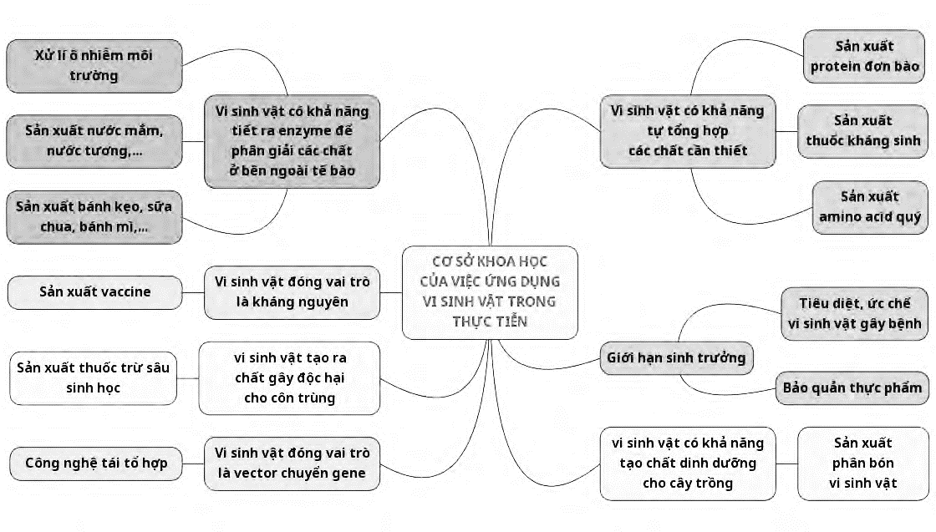**\*Kết luận, nhận định:**

**-** Dựa vào đặc điểm sinh trưởng, phát triển, sinh sản của vi sinh vật, con người đã khai thác, ứng dụng chúng vào nhiều lĩnh vực của đời sống nhằm tạo ra các sản phẩm có ích, an toàn và thân thiện với môi trường.

**Hoạt động 2.1.2. Tìm hiểu một số ứng dụng của vi sinh vật trong thực tiễn ( 45 phút)**

**a.Mục tiêu:**

- (2), (4), (3),

- (5), (6), (7)

**b.Nội dung:**

- HS hoạt động nhóm để trả lời phiếu học tập

**c.Sản phẩm học tập:**

**-** Phiếu học tập

**d.Tổ chức thực hiện:**

**\*Chuyển giao nhiệm vụ học tập:** Sử dụng kĩ thuật động não và khăn trải bàn

- GV tổ chức cho HS hoạt động theo nhóm thảo luận các câcu hỏi trong PHT.

**\*Thực hiện nhiệm vụ:**

- HS đọc thông tin SGK, thảo luận và trả lời câu hỏi 3, 4, 5, 6/SGK điền vào PHT

**Phiếu học tập**

**(Tìm hiểu một số ứng dụng của vi sinh vật trong thực tiễn)**

**Câu hỏi 3:** Đọc thông tin SGK kết hợp hình 27.1, 27.2, 27.3, 27.4, 27.5.Em hãy tóm tắt một số ứng dụng của vi sinh vật trong đời sống vào bảng dưới đây

|  |  |  |  |
| --- | --- | --- | --- |
| **Ứng dụng** | **Cơ sở khoa học** | **Chủng vi khuẩn** | **Vai trò trong đời sống** |
| 1………………… |  |  |  |
| 2………………… |  |  |  |
| 3………………… |  |  |  |
| 4………………… |  |  |  |
| 5………………… |  |  |  |

Câu hỏi 4: Quan sát hình 27.3, hãy phân tích quá trình sản xuất kháng sinh penicillin.

Câu hỏi 5. Quan sát hình 27.4, hãy mô tả quá trình sản xuất thuốc trừ sâu Bt.

Câu hỏi 6. Quan sát hình 27.5 và 27.6, hãy mô tả quá trình xử lí nước thải bằng phương pháp bùn hoạt tính và bể UASB.

**\*Báo cáo, thảo luận:**

- HS đại diện mỗi nhóm trả lời khi GV chỉ định hoặc xung phong phát biểu.

- GV theo dõi, nhận xét và bổ sung.

**\*Kết luận, nhận định:**

- GV nhận xét và đưa ra đáp án

**Hoạt động 3: Luyện tập (15 phút)**

**a.Mục tiêu:** Trả lời được các câu hỏi giúp củng cố kiến thức

**b.Nội dung:**

- HS hoạt động cá nhân: trả lời các câu hỏi trắc nghiệm GV đưa ra.

- GV chiếu các câu hỏi trắc nghiệm  
Câu 1: Ứng dụng nào dưới đây **không** dựa trên khả năng tự tổng hợp các chất cần thiết của vi sinh vật?

A. Tạo protein đơn bào

B. Tạo vaccine

C. Tổng hợp chất kháng sinh

D. Tạo ra các amino acid quý

Đáp án B

Câu 2. Con người ta đã sử dụng vi sinh vật nào sau đây để tạo ra phần lớn thuốc kháng sinh?

A. Nấm men. B. Tảo đơn bào. C. Xạ khuẩn. D. Vi khuẩn lactic.

Đáp án C

Câu 3. Việc sản xuất các protein đơn bào là dựa vào khả năng nào sau đây của vi sinh vật?

A. Phân giải chất hữu cơ

B. Làm vector chuyển gene

C. Sinh trưởng trong môi trường khắc nghiệt

D. Tổng hợp chất hữu cơ

Đáp án D

Câu 4. Khi sản xuất phomat, người ta dùng vi khuẩn lactic nhằm mục đích gì?

A. Để phân hủy protein trong sữa thành các amino acid và làm cho sữa đông lại.

B. Để lên men đường lactose có trong sữa, tạo độ PH thấp làm đông tụ sữa.

C. Để thủy phân k-casein trong sữa và làm cho sữa đông lại.

Đáp án B

Câu 5. Để tăng lượng vi sinh vật có lợi trong đất trồng, người dân nên bón các loại phân nào sau đây?

(1) Phân chuồng; (2) phân xanh (từ thực vật); (3) phân đạm;

(4) Phân lân; (5) Phân vi sinh; (6) Phân kali;

A. (1), (2), (4) B. (1), (2), (3) C. (1), (2), (5) D. (2), (3), (6).

Đáp án C

Câu 6. Mục đích của việc ủ chua thức ăn cho vật nuôi là gì?

A. Phân hủy cellulose trong thức ăn thành đường.

B. Tăng hàm lượng protein, lipid cho thức ăn.

C. Lên men lactic để thức ăn được bảo quản lâu hơn.

D. Tăng hệ vi sinh vật kháng khuẩn cho vật nuôi.

Đáp án C

Câu 7. Mốc vàng hoa cau (Aspergillus oryzae) có vai trò gì trong sản xuất tương?

A. Tạo ra enzym để thủy phân tinh bột và protein có trong đậu tương.

B. Lên men tạo vị chua cho tương.

C. Tạo độ pH thấp làm tương không bị thối.

D. Làm cho tương có màu vàng như màu của nấm mốc.

Đáp án A

Câu 8. Chế phẩm *Bacillus thuringiensis* diệt côn trùng gây hại bằng cách nào?

A. Vi khuẩn *Bacillus thuringiensis* kí sinh và làm chết côn trùng.

B. Các chất độc do vi khuẩn *Bacillus thuringiensis* tạo ra có khả năng diệt côn trùng.

C. Vi khuẩn *Bacillus thuringiensis* ức chế quá trình sinh sản của côn trùng.

D. Các enzyme do vi khuẩn *Bacillus thuringiensis* tạo ra có khả năng phá vỡ màng tế bào của côn trùng.

Đáp án B

Câu 9. Những phương pháp xử lí nào sau đây cần oxygen trong quá trình thực hiện?

(1) Xử lí bằng bùn hoạt tính. (2) Xử lí bằng bể UASB.

(3) Xử lí bằng bể phản ứng theo mẻ. (4) Xử lí bằng đĩa quay sinh học.

(5) Xử lí lọc trên giá mang hữu cơ.

A. (1), (2), (4). B. (1), (3), (4). C. (2), (3), (4). D. (2), (4), (5).

Đáp án B

Câu 10. Hãy nối nội dung giữa 2 cột sao cho phù hợp

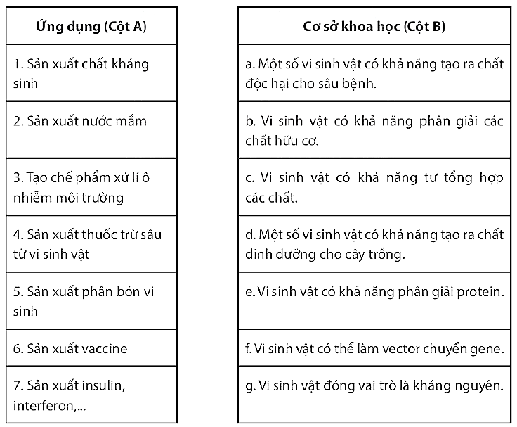

**Đáp án: 1-c; 2-e; 3-b; 4-a; 5-d; 6-g ; 7-f**

**c.Sản phẩm học tập:**

- Câu trả lời các câu hỏi

**d.Tổ chức thực hiện:**

**\*Chuyển giao nhiệm vụ học tập:**

- Yêu cầu HS hoạt động cá nhân và trả lời câu hỏi trắc nghiệm.

**\*Thực hiện nhiệm vụ:**

- HS hoạt động cá nhân: suy nghĩ, nhớ lại kiến thức đã học để trả lời các câu hỏi.

**\*Báo cáo, thảo luận:**

- HS trả lời câu hỏi khi GV chỉ định hoặc xung phong.

**\*Kết luận, nhận định:**

**-** GV nhận xét câu trả lời, đưa ra đáp án chính xác nhất.

**Hoạt động 4: Vận dụng – mở rộng.**

**a.Mục tiêu:** (4); (7); (6)

**b.Nội dung:**

- Hoạt động cá nhân ở nhà: trả lời các câu hỏi 1, 2/ 134 SGK vào vở bài tập.

**c.Sản phẩm học tập:**

**-** Đáp án các câu hỏi

**d.Tổ chức thực hiện:**

**\*Chuyển giao nhiệm vụ học tập:**

**-** GV yêu cầu HS về nhà trả lời các câu hỏi vận dụng.

**\*Thực hiện nhiệm vụ:**

- HS vận dụng kiến thức đã học và trả lời vào vở bài tập.

**\*Báo cáo kết quả:**

- GV có thể yêu cầu 1 vài HS nộp vở để chấm bài lấy điểm.

**\*Kết luận, nhận định:**  GV thu bài và đánh giá bằng điểm số.